

**Proposta de um Modelo de Banco de Dados para uma faculdade.**

(Projeto de Banco de Dados)

JOÃO PESSOA

2022



**UNIVERSIDADE ESTADUAL DA PARAÍBA CAMPUS V – MINISTRO ALCIDES CARNEIRO CENTRO DE CIÊNCIAS BIOLÓGICAS E SOCIAIS APLICADAS CURSO DE ARQUIVOLOGIA**

Projeto Final de Banco de Dados Gerencial

Trabalho apresentado à disciplina de Gestão de Banco de Dados, do curso de graduação em Arquivologia, da Universidade Estadual da Paraíba, como requisito de avaliação da Unidade II. Professor da disciplina: Elder Eldervitch Carneiro de Oliveira.

JOÃO PESSOA

2022

**Sumário**

1. Modelo Conceitual ...................................................................................................... 4

2. Modelo Lógico............................................................................................................. 6

3. Modelo Físico............................................................................................................... 8

4. Diagrama de Ocorrências........................................................................................... 11

8. Considerações finais................................................................................................... 12

**1.Modelo Conceitual (**regra de negócio e requisitos**)**

* **Alunos possuem um código de identificação (RA)**;
* **Um aluno só pode estar matriculado em um curso por vez**;
* **Cursos são compostos por disciplinas**;
* Cada disciplina terá no máximo 30 alunos por turma;
* Cada disciplina possui um código de identificação;
* Alunos podem trancar matrícula, não estando então matriculados em nenhuma disciplina no semestre.

**Relacionamentos**

* **Aluno se matricula em um e apenas um curso;**
* **Curso tem um ou vários alunos matriculados;**
* Aluno cursa zero ou várias disciplinas;
* Disciplina é cursada por um ou vários alunos.

**Atributos**

* **Aluno:** código identificador de aluno (ra), nome do aluno, sobrenome do aluno, endereço (bairro, rua, cep, número), código identificador do curso (id_curso), status, filiação, sexo, contato (whatsapp, e-mail), cpf;
* **Curso:** código identificador de curso (id_curso), nome do curso;
* **Disciplina:** código identificador de disciplina (id_disciplina), nome da disciplina, descrição curricular, número de alunos, carga horária.

**1.Modelo Conceitual (**diagrama**)**

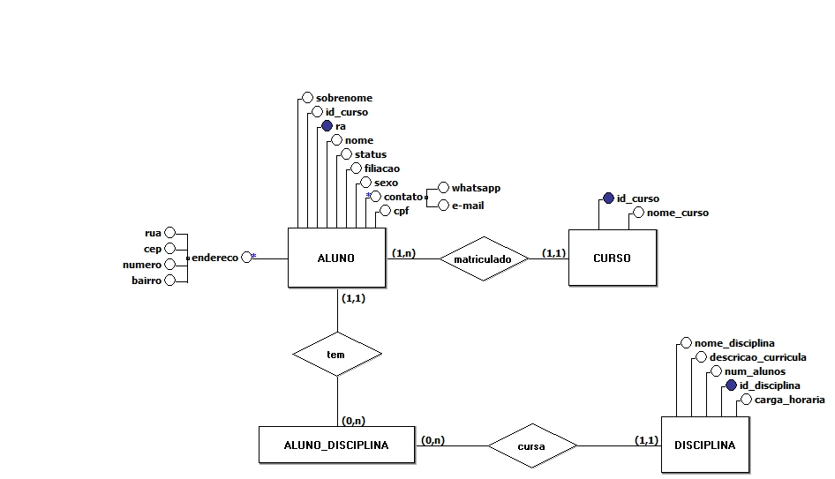

**2.Modelo Lógico (**diagrama**)**

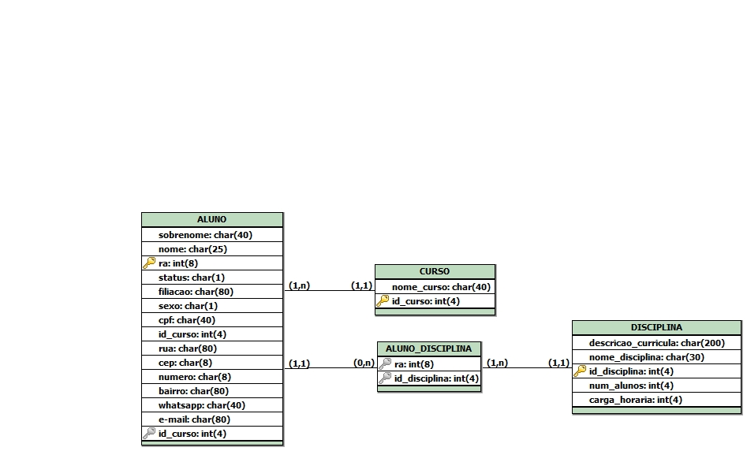

**3.Modelo Físico (**script SQL**)**

Foi implementado o script de criação do banco de dados e suas tabelas baseado na modelagem de dados feita anteriormente. Logo abaixo temos a criação do db_faculdade juntamente com as tabelas curso, aluno, disciplina e aluno_disciplina. DDL a linguagem de definição de dados que é utilizada abaixo.

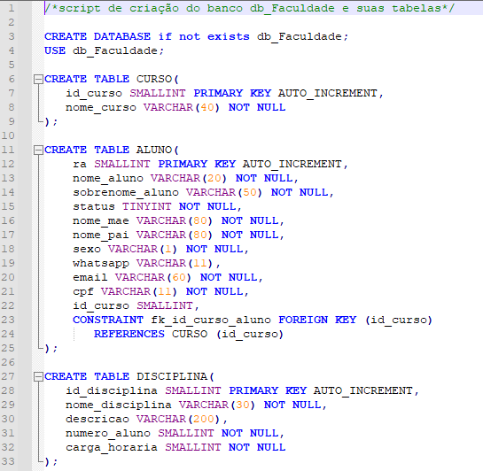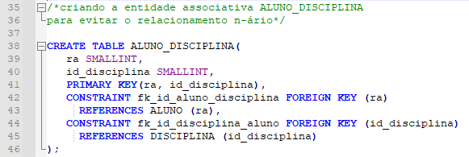

Foi inserido dados para testar o funcionamento do banco. Através do script que está abaixo inserimos alunos, cursos e disciplinas. Será utilizado a linguagem de manipulação de dados DML.

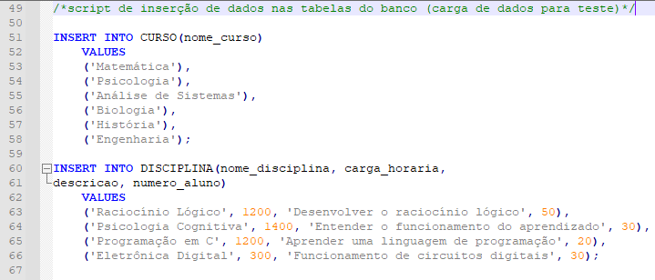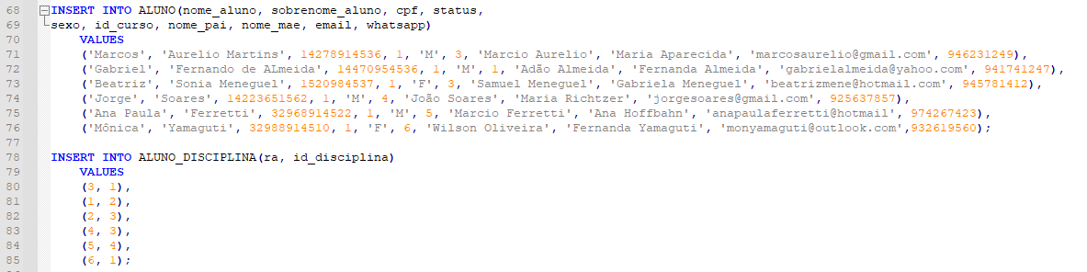

## 

## Scripts SQL para consultar as tabelas criadas e carregadas com dados anteriormente. Logo abaixo utilizaremos o DQL linguagem de consulta de dados.

## 

## C:\Users\lmatheus\AppData\Local\Microsoft\Windows\INetCache\Content.Word\script2.png

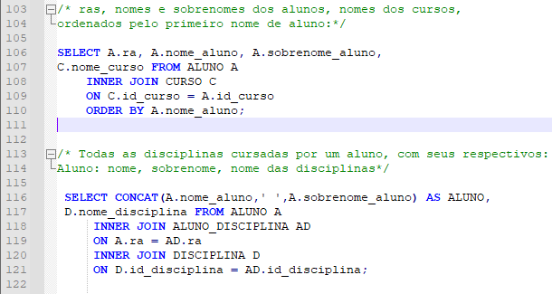

## Logo abaixo temos os respectivos resultados com os dados relacionados das consultas abaixo.

## C:\Users\lmatheus\AppData\Local\Microsoft\Windows\INetCache\Content.Word\script3.png

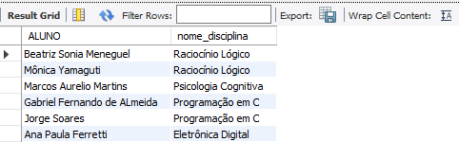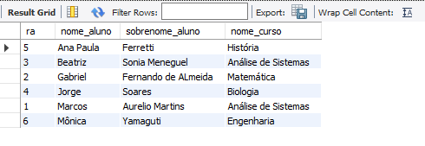

**4.Diagrama de Ocorrências**

O objetivo do diagrama de ocorrências é exibir de forma visual os relacionamentos entre as entidades do banco. Usando o projeto como exemplo podemos constatar quais as ocorrências de alunos estão associadas as ocorrências de disciplinas e quais as ocorrências de alunos estão associadas as ocorrências de curso. Logo abaixo descrevemos as respectivas ocorrências com o seu diagrama.

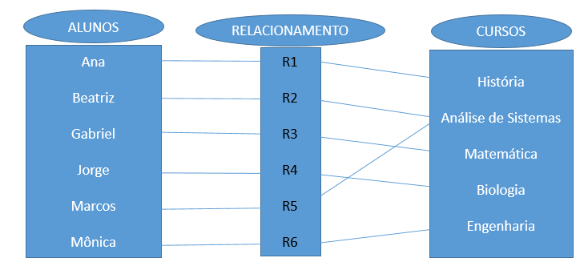

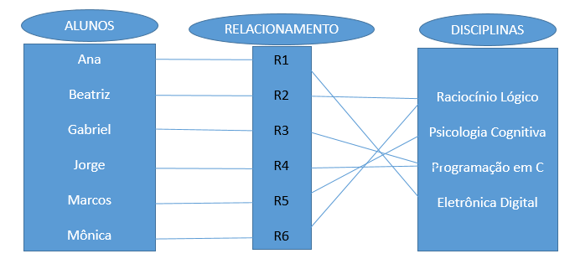

**Considerações finais**

O Projeto apresentado visa implementar um serviço de registro de alunos, disciplinas e cursos de uma Faculdade. O trabalho foi desempenhado com o conhecimento adquirido através da disciplina de **Gestão de** **Banco de Dados** do curso de Arquivologia, da Universidade Estadual da Paraíba. Neste sentido, começamos desde a análise de requisitos juntamente com a regra de negócio, então passamos pelo modelo conceitual, lógico, físico e o banco implementado.